Список педагогических работников

№ | Ф.И.О. | Преподаваемый предмет, должность | Повышение  квалификации | Общий стаж | Категория
1 | Азизханов Тофик Магомедович | ИЗО | 2021 | 34 | Высшая
2 | Айдемирова Мерзие Ядигаровна | ДПИ | 2021 | 5 | 2
3 | Балакеримова Светлана Загировна | ДПИ | 2021 | 23 | Высшая
4 | Нагиева Валида Сайидовна | хореография | 2021 | 27 | 1
5 | Гасанова Бес Алихановна | ДПИ | 2021 | 23 | 2
6 | Керимова Дильшад Эйнулла кызы | ИЗО | 2021 | 18 | Высшая
7 | Кулиева Зекия Велиевна | Нац.гармонь | 2021 | 36 | 1
8 | Талибов Мурад Джамаладдинович | хореография | 2021 | 5 | 1
9 | Мазанова Гюльмира Садуллаевна | ДПИ | 2021 | 4 | 2
10 | Саркисян Елена Юрьевна | Фортепиано | 2021 | 25 | Высшая
11 | Сулейманова Тамара Нажмудиновна | фортепиано | 2021 | 36 | Высшая
12 | Ферзалиева Альфия Гусиновна | ДПИ | 2021 | 10 | 1
13 | Хандадашев Бахтияр Алисардарович | Тар, нагара | 2021 | 35 | Высшая
14 | Шахбазова Жасият Магомедрасуловна | ДПИ | 2021 | 19 | 1
15 | Шахмурадов Насир Бубаевич | Детский оркестр | 2021 | 44 | Высшая

1 | 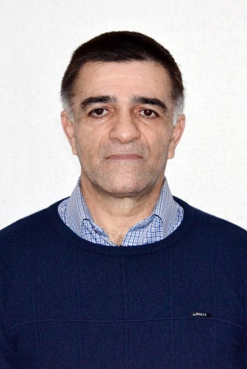 | Азизханов Тофик Магомедович | ИЗО
2 | 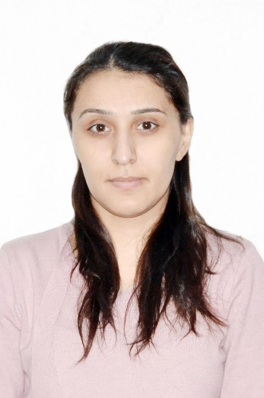 | Айдемирова Мерзие Ядигаровна | ДПИ
3 | 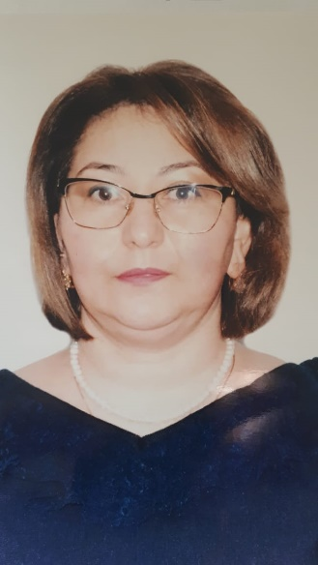 | Балакеримова Светлана Загировна | ДПИ
4 | 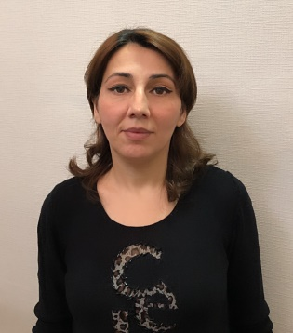 | Нагиева Валида Сайидовна | хореография
5 | 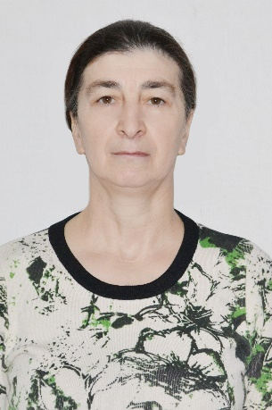 | Гасанова Бес Алихановна | ДПИ
6 | 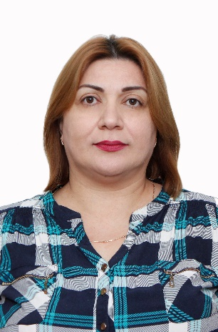 | Керимова Дильшад Эйнулла кызы | ИЗО
7 | 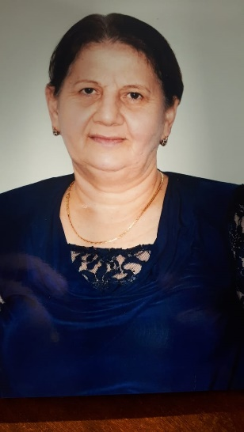 | Кулиева Зекия Велиевна | Нац.гармонь
8 |  | Талибов Мурад Джамаладдинович | хореография
9 | 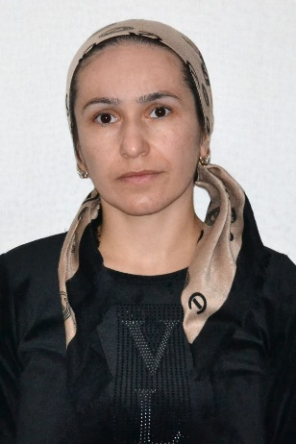 | Мазанова Гюльмира Садуллаевна | ДПИ
10 | 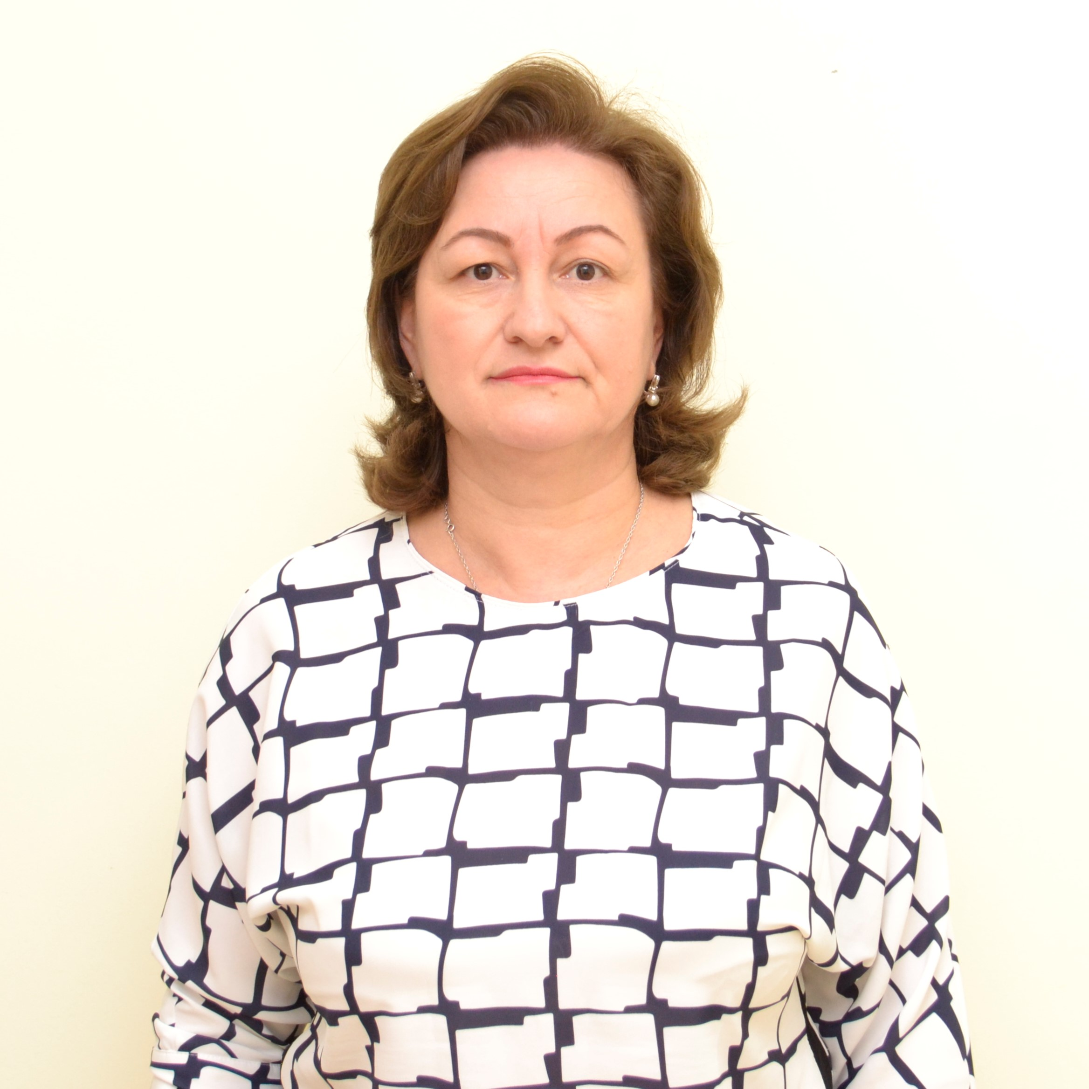 | Саркисян Елена Юрьевна | Фортепиано
11 | 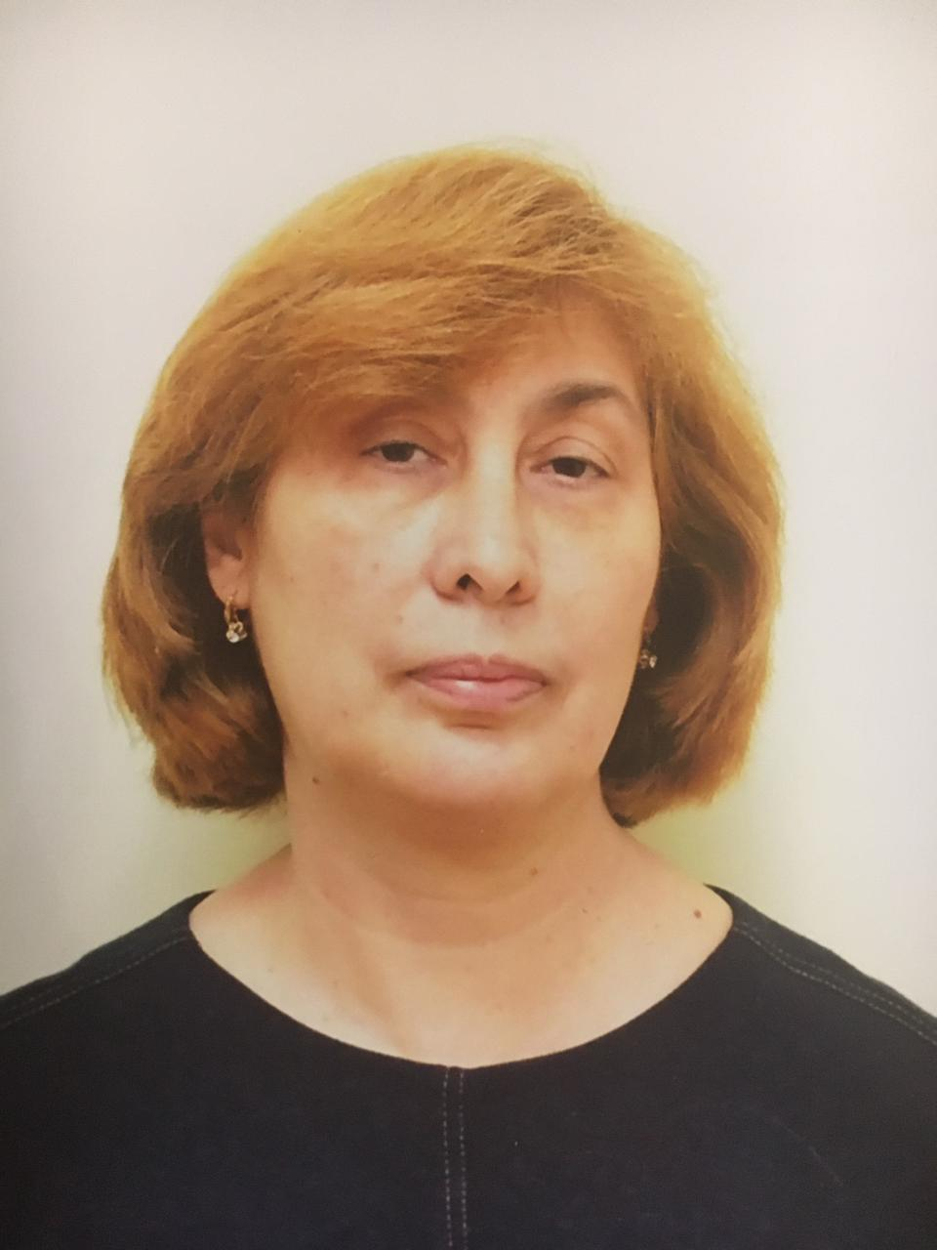 | Сулейманова Тамара Нажмудиновна | фортепиано
12 | 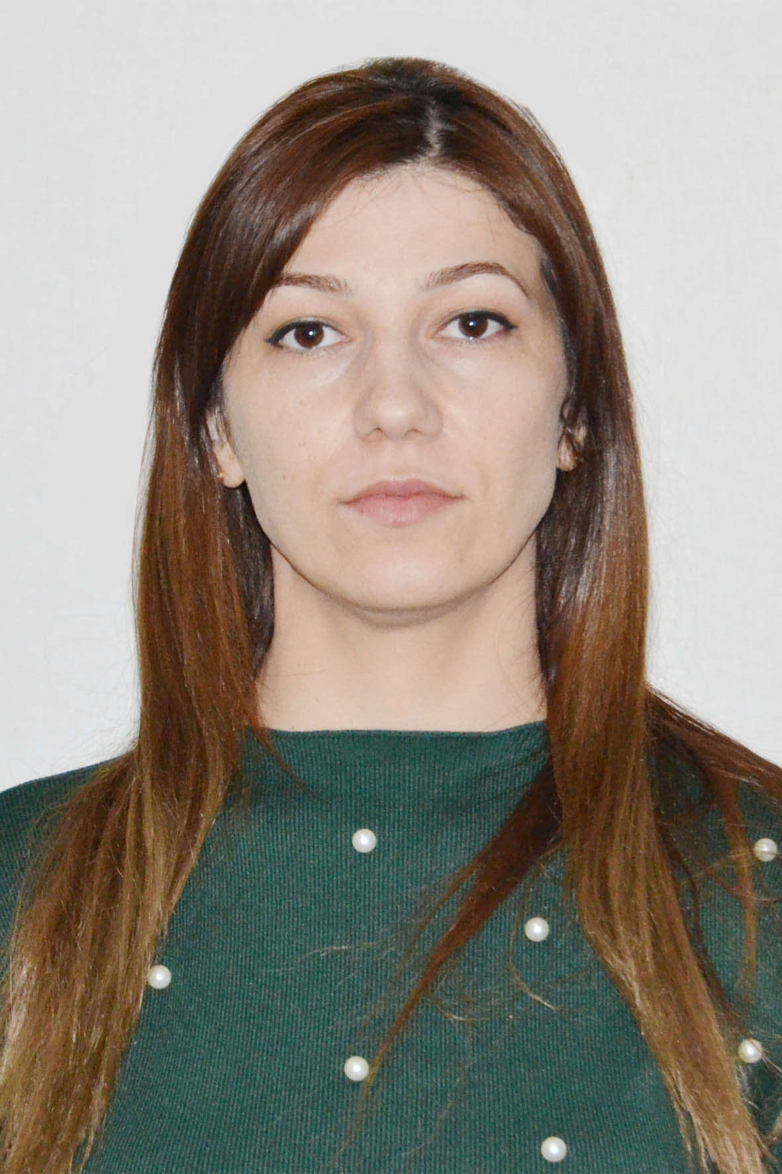 | Ферзалиева Альфия Гусиновна | ДПИ
13 | 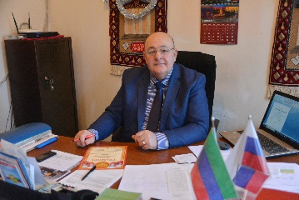 | Хандадашев Бахтияр Алисардарович | Тар, нагара
14 | 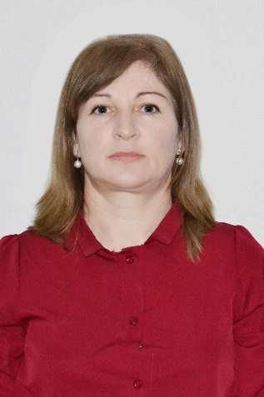 | Шахбазова Жасият Магомедрасуловна | ДПИ
15 | 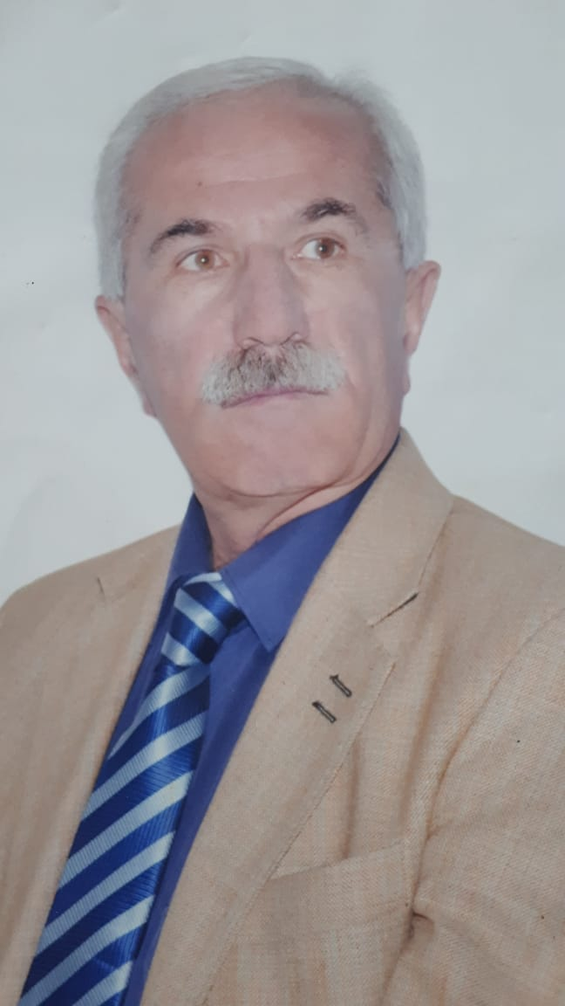 | Шахмурадов Насир Бубаевич | Детский оркестр

